Rozmnožovanie a vývin živočíchov
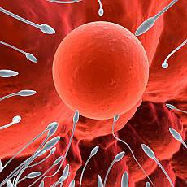
1. Pomenuj pohlavné bunky samčie a samičie

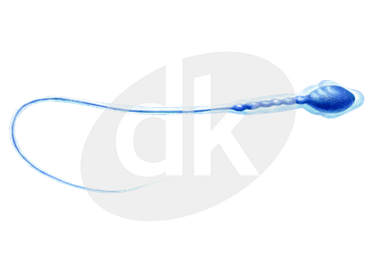

............................................. ...................................................

2. Vyber správne tvrdenie a dostaneš odpoveď:
ÁNO NIE

a. prenos znakov z rodičov na potomkov zabezpečuje pohlavné rozmnožovanie O K
b. nepohlavné rozmnožovanie nezmara je pučanie P O
c. vonkajšie oplodnenie je vo vnútri tela samičky Y L
d. vajíčka žiab sa nazývajú ikry S O
e. vajcia plazov sú v kožovitom obale B D
f. slimák, pavúk, dážďovka majú priamy vývin N E
g. rôzne sfarbenie vtákov nazývame pohlavný dimorfizmus E A
h. vývin jedinca v zárodku prebieha vo vajíčku N I
i. rodičovská starostlivosť o potomkov nie je inštinktívne správanie I G
j. vývin plodu cicavcov neprebieha v maternici H E

Pri ........................................ vnikne spermia do vnútra vajíčka, spolu splynú a vyvíja sa zárodok.

3. Vyber, čo sem nepatrí

Vajíčko mlieč kukla larva nezmar

4. Doplň tabuľku

 | Nepohlavné rozmnožovanie |  | Pohlavné rozmnožovanie
 | pučanie | delenie | Vnútorné oplodnenie | Vonkajšie oplodnenie | obojpohlavnosť
Príklad živočícha
Skupina živočíchov

